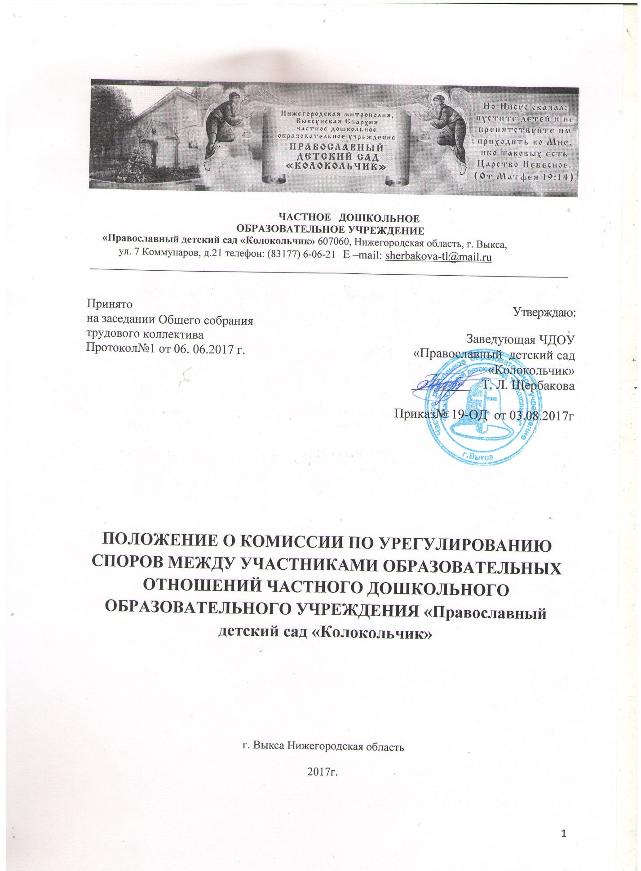

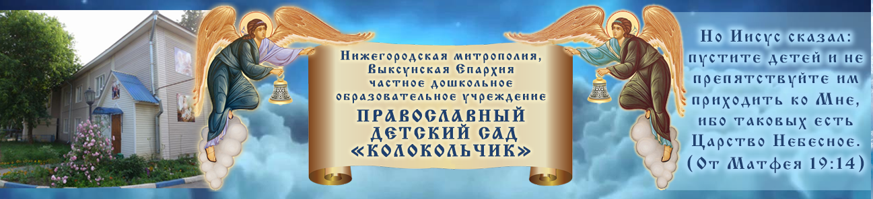

ЧАСТНОЕ ДОШКОЛЬНОЕ
ОБРАЗОВАТЕЛЬНОЕ УЧРЕЖДЕНИЕ
«Православный детский сад «Колокольчик» 607060, Нижегородская область, г. Выкса,
ул. 7 Коммунаров, д.21 телефон: (83177) 6-06-21 E –mail: sherbakova-tl@mail.ru
___________________________________________________________________________________

Принято
на заседании Общего собрания
трудового коллектива
Протокол№1 от 06. 06.2017 г.

Утверждаю:
Заведующая ЧДОУ
«Православный детский сад «Колокольчик»
_________ Т. Л. Щербакова

Приказ№ 19-ОД от 03.08.2017г

ПОЛОЖЕНИЕ О КОМИССИИ ПО УРЕГУЛИРОВАНИЮ СПОРОВ МЕЖДУ УЧАСТНИКАМИ ОБРАЗОВАТЕЛЬНЫХ ОТНОШЕНИЙ ЧАСТНОГО ДОШКОЛЬНОГО ОБРАЗОВАТЕЛЬНОГО УЧРЕЖДЕНИЯ «Православный детский сад «Колокольчик»

г. Выкса Нижегородская область
2017г.

1. Общие положения
1.1. Настоящее Положение разработано в соответствии со ст.45 Федерального закона от 29.12.2012 №273-ФЗ «Об образовании в Российской Федерации».
1.2. Комиссия по урегулированию споров между участниками
образовательных отношений дошкольного образовательного учреждения (далее –комиссия) создается в целях урегулирования разногласий между участниками образовательных отношений по вопросам реализации права на образование, в том числе в случаях:
1.2.1. возникновения конфликта интересов педагогического работника;
1.2.2. применения локальных нормативных актов ЧДОУ;
1.3. Участниками образовательных отношений в ЧДОУ являются: родители
(законные представители) воспитанников, воспитанники, педагогические работники и их представители, администрация ЧДОУ.
1.4. под конфликтом интересов педагогических работников подразумевается
их заинтересованность в получении материальной выгоды при выполнении ими своей работы.
Под личной заинтересованностью понимается возможность получения
педагогом при исполнении им должностных обязанностей доходов в денежной
либо натуральной форме, доходов в виде материальной выгоды непосредственно для себя или лиц близкого родства, а также для граждан или организаций, с которыми педагог связан финансовыми или иными обязательствами.
1.5. Комиссия является первичным органом по рассмотрению конфликтных
ситуаций в учреждении.
1.6. В своей деятельности комиссия по урегулированию споров между
участниками образовательных отношений руководствуется Законом РФ «Об
образовании в Российской Федерации», Трудовым Кодексом РФ, уставом детского сада, Правилами внутреннего распорядка, другими нормативными актами. Комиссия должна обеспечивать соблюдение прав личности.
1.7. Настоящее Положение устанавливает порядок создания, организации работы, принятия и исполнения решений комиссией по урегулированию споров между участниками образовательных отношений дошкольного образовательного учреждения.
2. Порядок создания, организации работы, принятия решений Комиссией
2.1. Комиссия создается в составе 6 человек из равного числа представителей
родителей (законных представителей) воспитанников и представителей работников ЧДОУ.
2.2. Делегирование представителей родителей (законных представителей) в
состав Комиссии осуществляется Советом родителей ЧДОУ.
2.3. Представители работников ЧДОУ (из состава педагогических работников) в состав Комиссии избираются Общим собранием ЧДОУ.
2.4. Срок полномочий Комиссии составляет один год.
2.5. Сформированный состав Комиссии утверждается приказом по ЧДОУ.
2.6. Председатель Комиссии и секретарь выбираются из числа членов
Комиссии большинством голосов путем открытого голосования в рамках
проведения первого заседания Комиссии. В состав Комиссии входят председатель Комиссии, секретарь и члены Комиссии. Руководство Комиссией осуществляет председатель.
2.6.1Председатель Комиссии:
– председательствует на заседаниях Комиссии;
– организует работу Комиссии;
– осуществляет общий контроль за реализацией принятых Комиссией
решений;
– распределяет обязанности между членами Комиссии.
2.6.2.Ответственный секретарь Комиссии:
– организует делопроизводство Комиссии;
– ведет протоколы заседаний Комиссии;
– информирует членов Комиссии о дате, месте и времени проведения
заседаний Комиссии и о вопросах, включенных в повестку дня заседания Комиссии;
– доводит решения Комиссии до администрации, родителей;
– обеспечивает контроль за выполнением решений Комиссии;
– несет ответственность за сохранность документов и иных материалов,
рассматриваемых на заседаниях Комиссии.
2.7. Срок полномочий председателя и секретаря Комиссии составляет один
год.
2.8. Досрочное прекращение полномочий члена Комиссии осуществляется:
2.8.1. на основании личного заявления члена Комиссии об исключении его из
состава Комиссии;
2.8.2. по требованию не менее 2/3 членов Комиссии, выраженному в
письменной форме;
2.8.3. в случае отчисления (выбытия) из ЧДОУ воспитанника, родителем
(законным представителем) которого является член Комиссии;
2.8.4. увольнения работника – члена Комиссии.
2.9. В случае досрочного прекращения полномочий члена Комиссии в ее
состав избирается новый представитель от соответствующей категории участников образовательных отношений в соответствии с п. 2.1. настоящего Положения.
2.10. Комиссия собирается по мере необходимости. Решение о проведении
заседания Комиссии принимается ее председателем на основании обращения
(жалобы, заявления, предложения) участника образовательных отношений не
позднее 7 календарных дней с момента поступления такого обращения.
2.11. Обращение подается в письменной форме. В жалобе указываются
конкретные факты или признаки нарушений прав участников образовательныхотношений, лица, допустившие нарушения, обстоятельства. (Приложение № 1).
2.12. Комиссия принимает решение не позднее 14 календарных дней с
момента начала его рассмотрения.
2.13. Решение Комиссии принимается большинством голосов и фиксируется в протоколе заседания Комиссии.
2.14. Лицо, направившее в Комиссию обращение, вправе присутствовать при
рассмотрении этого обращения на заседании Комиссии. Лица, чьи действия
обжалуются в обращении, также вправе присутствовать на заседании Комиссии и давать пояснения.
2.15. Для объективного и всестороннего рассмотрения обращений Комиссия
вправе приглашать на заседания и заслушивать иных участников образовательных отношений. Неявка данных лиц на заседание Комиссии либо немотивированный отказ от показаний не являются препятствием для рассмотрения обращения по существу.
2.16. Председатель Комиссии имеет право обратиться за помощью к
заведующему ЧДОУ для разрешения особо острых конфликтов.
2.17. Председатель и члены Комиссии не имеют права разглашать
поступающую к ним информацию. Комиссия несет персональную ответственность за принятие решений.
2.18. Решение Комиссии является обязательным для всех участников
образовательных отношений в ЧДОУ и подлежит исполнению в сроки,
предусмотренные указанным решением.
2.19. Решение по рассматриваемому вопросу до заявителя доводит
председатель комиссии или секретарь в устной или письменной форме. Заявитель расписывается в журнале регистрации в получении решения по его заявлению. Журнал регистрации заявлений в комиссию должен быть пронумерован, прошнурован и храниться в учреждении. Форма журнала регистрации заявлений в комиссию представлена в Приложении № 2.
Решение Комиссии может быть обжаловано в установленном законодательством Российской Федерации порядке.
2.20. В случае установления фактов нарушения прав участников
образовательных отношений, Комиссия принимает решение, направленное на восстановление нарушенных прав. На лиц, допустивших нарушение прав
воспитанников, родителей (законных представителей) воспитанников, а также работников ЧДОУ Комиссия возлагает обязанности по устранению выявленных нарушений и (или) недопущению нарушений в будущем.
2.21. Если нарушения прав участников образовательных отношений возникли вследствие принятия локального акта ЧДОУ, Комиссия принимает решение об отмене данного локального акта или( внесения в него изменений в соответствии с законодательством РФ) и указывает срок исполнения решения.
2.22. Комиссия отказывает в удовлетворении жалобы на нарушение прав
заявителя, если посчитает жалобу необоснованной, не выявит факты указанных нарушений, не установит причинно-следственную связь между поведением лица, действия которого обжалуются, и нарушением прав лица, подавшего жалобу или его законного представителя.
3. Права Комиссии
Комиссия имеет право:
3.1. принимать к рассмотрению обращение (жалобу, заявление, предложение)
любого участника образовательных отношений в пределах своей компетенции;
3.2. принимать решение по каждому спорному вопросу, относящемуся к ее
компетенции;
3.3. запрашивать дополнительную документацию, материалы для проведения
самостоятельного изучения вопроса от участников образовательных отношений;
3.4. рекомендовать приостанавливать или отменять ранее принятое решение
на основании проведенного изучения при согласии конфликтующих сторон;
3.5. рекомендовать внести изменения в локальные акты ЧДОУ.
4. Обязанности Комиссии
Комиссия обязана:
4.1. принимать активное участие в рассмотрении поданных обращений в
письменной форме;
4.2. принимать решение в установленные сроки, если не оговорены
дополнительные сроки рассмотрения обращения;
4.3. давать обоснованный ответ заявителю в устной или письменной форме в
соответствии с пожеланием заявителя.
4.4 соблюдать требования законодательных и иных нормативных правовых
актов при реализации своих функций;
4.5 в случае возникновения личной заинтересованности члена комиссии,
способной повлиять на объективность решения, сообщить об этом Комиссии и отказаться в письменной форме от участия в ее работе.
5. Документация
5.1. Документация Комиссии выделяется в ЧДОУ в отдельное
делопроизводство.
5.2. Заседания Комиссии оформляются протоколом.
5.3. Протоколы заседаний Комиссии хранятся в документах ЧДОУ в течение
3-х лет.

Приложение № 1
Председателю комиссии по урегулированию
споров между участниками образовательных отношений
в дошкольном образовательном учреждении
_______________________________________________
_______________________________________________
(ФИО)
________________________________________________
(должность для сотрудников учреждения)
заявление
Прошу рассмотреть на заседании комиссии по урегулированию образовательных отношений в учреждении
__________________________________________________________________
__________________________________________________________________
_________________________________________________________________
__________________________________________________________________
_________________________________________________________________
__________________________________________________________________
_________________________________________________________________
____________________________________________________________________________________________________________________________________
__________________________________________________________________
__________________________________________________________________
(содержание жалобы, обращения, предложения)

«____»___________20 г. подпись______________ _____________________
(расшифровка)

Приложение № 2
Форма журнала регистрации заявлений
в комиссию по урегулированию споров между участниками образовательных
отношений дошкольного образовательного учреждения

№  п/п | Дата  поступления  заявления | ФИО заявителя | Краткое содержание  запроса | № и дата  протокола  заседания  комиссии  дата  ответа  заявителю  Роспись  заявителя | Роспись  заявителя

